**Μέλη ομάδας με αλφαβητική σειρά:**

**Επώνυμο/Όνομα: ΑΜ: Έτος Σπουδών:**

*Αλεξίου Σταύρος 1059680 4ο*

*Αράπης Παναγιώτης Πορφύριος 1059571 4ο*

*Γεωργιάδης Χρήστος 1059579 4ο*

*Θεοδοσίου Άννα Ελένη 1054320 5o*

*Μηνάς Δημοσθένης 1059602 4ο*

|  |  |
| --- | --- |
|  | Τυπικά Υποέργα |
| ΤΥ1 | Team-plan-v0.1 |
| ΤΥ2 | Project-description-v0.1 |
| ΤΥ3 | Project-plan-v0.1 |
| ΤΥ4 | Risk-assessment-v0.1 |
| ΤΥ5 | Feasibility-study-v0.1 |
| ΤΥ6 | Team-risk-assessment-v0.1 |
| ΤΥ7 | Use-cases-v0.1 |
| ΤΥ8 | Domain-model-v0.1 |
| ΤΥ9 | Project-code |
| ΤΥ10 | Robustness-diagrams-v0.1 |
| ΤΥ11 | Use-cases-v0.2 |
| ΤΥ12 | Domain-model-v0.2 |
| ΤΥ13 | Sequence-diagrams-v0.1 |
| ΤΥ14 | Domain-model-v0.3 |
| ΤΥ15 | Use-cases-v0.3 |
| ΤΥ16 | Class-diagram-v0.1 |
| ΤΥ17 | Test-cases-v0.1 |

**Gantt Chart**

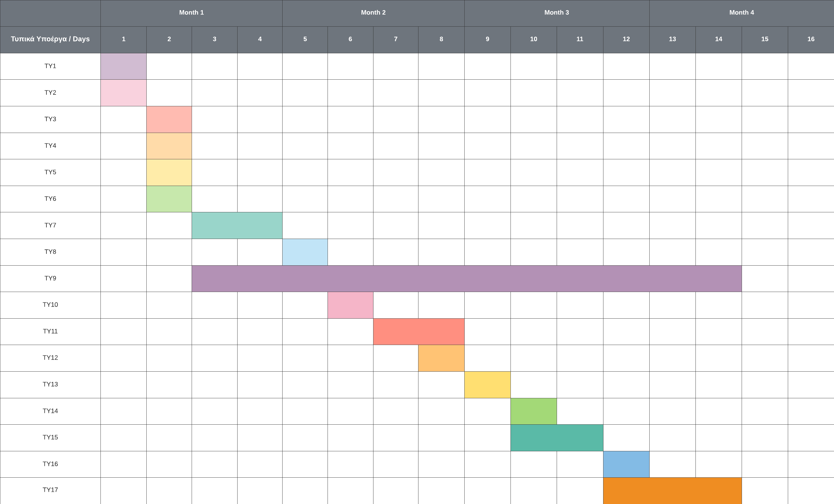

***Περιγραφή μεθόδων εργασίας***

Για την εκπόνηση του έργου αποφασίσαμε να μη χρησιμοποιήσουμε κάποια έτοιμη πλατφόρμα, όπως π.χ. το Scrum Framework αλλά κάτι πιο αφηρημένο. Συγκεκριμένα, για τις εβδομαδιαίες συναντήσεις μας χρησιμοποιείται η πλατφόρμα **Discord** καθόσον έχει δημιουργηθεί server ειδικά διαμορφωμένος για τις απαιτήσεις της ορθής επικοινωνίας μας ως ομάδα. Για το λόγο αυτό, έχουν καθιερωθεί τρείς συναντήσεις μας ανα εβδομάδα στις οποίες συζητάμε τυχόν προβλήματα, παραθέτουμε ιδέες και απόψεις για την πορεία του έργου και τέλος ορίζουμε αρμοδιότητες. Συνέχεια αυτού, αποτελεί η διαδικτυακή πλατφόρμα του **GitHub**, όπου και αναρτάται/τροποποιείται ανα πάσα στιγμή υλικό μας. Τέλος για την παραγωγή του υλικού έχουμε βασιστεί στους παρακάτω editors:

* **Microsoft Word**, για τη συγκραφή των τεχνικών κειμένων.
* **Adobe Reader X**, για την παρουσίασή τους (σε περίπτωση που ζητηθεί).
* **Lucid Chart,** για τη διαμόρφωση και υλοποίση των Gantt/Pert Charts.
* **Microsoft Visual Studio Code / Notepad++**,για τη συγγραφή κώδικα.

Τέλος, για το κομμάτι που αφορά τον προγραμματισμό, η γλώσσα που θα χρησιμοποιηθεί κατά κόρον είναι η **Python**.